1. Σ0 = {λ} ; Σ1 = {a,b} ; Σ+ = {a,b, aa,ab,ba,bb,aaa,aab,aba,abb,baa,bab,bba,bbb,…} ; Σ\* = {λ,a,b, aa,ab,ba,bb,aaa,aab,aba,abb,baa,bab,bba,bbb,…}
2. | Σ0|= (0 o 1 por contar λ?) ; | Σ2|=4?
3. Hay 15 palabras de longitud 3 en Σ\*. De longitud k, hay $\sum_{n=0}^{k}{2^{n}}$ palabras?.
4. Si Σ tuviera p símbolos, habría $\sum_{n=0}^{k}{p^{n}}$ palabras de longitud k en Σ\*.

1. F
2. V
3. F
4. V
5. F
6. V

1. {a,b,c}
2. {ab,ac,bb,bc}
3. {abn,acn,bbn,bcn : n>=1}
4. i= {ab,ac,bb,bc}0U{ab,ac,bb,bc}1U{ab,ac,bb,bc}2…U{ab,ac,bb,bc}n…

1. L1={01,0011,000111}
2. L2={λ, 01,011}
3. L3={ab,cadb,caca}
4. L4={λ, abbddd,aaabbddddd}

a) L1={02n1n : n>0}

b) L2={abma : m>=3}

1. Pertenece
2. Pertenece
3. Pertenece
4. No pertenece 🡪 baa aa ab aa aa b

1. No lo es, ya que bc ab ab c
2. Lo es, ya que ba ba ab ba ab ba ab ab
3. No lo es, ya que ab c c ab a ab c
4. Verdadero
5. Verdadero

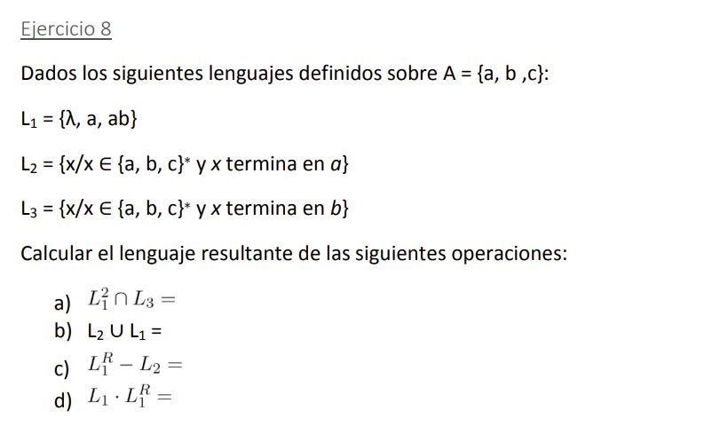

1. (L1 . L1) ∩ L3=

({λ,a,ab} . {λ,a,ab}) . L3=

{λ,a,ab,aa,aab,aba,abab} ∩ {b,ab,cb,bb,aab,ccb,…}= {ab,aab,abab}

1. {λ,a,ab,ba,ca,…}
2. {λ,a,ba} - L2= λ
3. {λ,a,ab} . {λ,a,ba} = {λ,a,ba,aa,aba,ab,abba}